112學年度人權教育議題公開授課教學活動設計
教案名稱 |  | 戰爭與人權 | 設計者 | 黃家珊
實施年級 |  | 5年級 | 教學時間 | 共_1__節，___40___分鐘
實施班級 |  | 504班 | 教學者 | 楊承哲
設計依據
人權教育議題 | 學習主題 | 人權與生活實踐、人權重要主題 | 總綱  核心素養具體內涵 | C1 道德實踐與公民意識  E-C1 具備個人生活道德的知識與是非判斷的能力，理解並遵守社會道德規範，培養公民意識，關懷生態環境。
 | 實質內涵 | 人E4 表達自己對一個美好世界的想法，並聆聽他人的想法。  人E11了解兒童權利宣言的內涵及兒童權利公約對兒童基本需求的維護與支持。
學習目標 |  | 1. 認識戰爭對人權的侵害，以及國家可能採取的行動  2. 肯認和平對人權保障的重要性。  3. 透過倡議活動，表達對難民的關懷。
教材來源 |  | 教育部國教署中央人權教育課程與教學輔導諮詢教師/輔導群製作之教學簡報、學習單
教學設備/資源 |  | 單槍投影機/筆電/學習單/倡議海報

學習活動設計
學習活動內容及實施方式 | 時間 | 評量方式及基準
- 引起動機：  畢卡索與他的作品格爾尼卡：5分鐘  - 老師播放PPT第4頁請同學觀察畢卡索的名畫「格爾尼卡」，並說說看，他們在這個畫作中看到了甚麼。  - 老師利用PPT第5-7頁說明畫作中的細節，如：哭泣的女人、驚慌的動物(畫面中的動畫包含音效)…以此引導出本課主題「戰爭」，並說明目前在世界各地依然有戰爭發生，例如「烏俄戰爭」。  - PPT內含有音效，請老師斟酌使用。  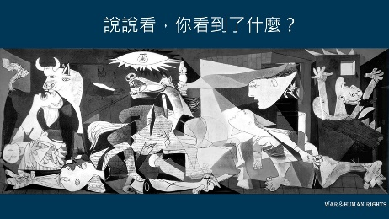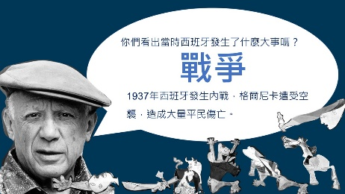  P4 P6  二、發展活動1  生存挑戰：15分鐘  - 老師利用PPT第8頁說明生存挑戰的規則：一共有4個題目，每一個題目答對可以得到2分，得到6分以上就可以過關。  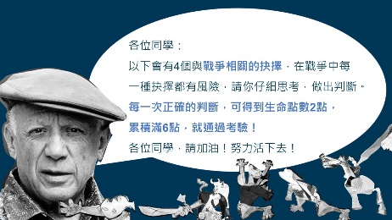  P8  - 老師利用PPT第9-11頁說明故事發生的背景(烏俄戰爭)與地點(赫爾松)。  - PPT內含有音效，老師可以自行調整音效效果。  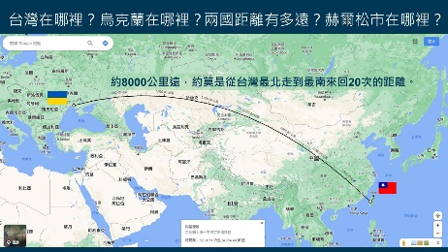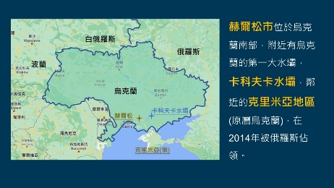  P10 P11  - 老師利用PPT第12-15頁進行題目1，題目1的內容為烏俄戰爭期間俄羅斯在克里米亞地區舉辦夏令營鼓勵學生參加，但根據報導，許多參加活動的學生最後無法如期返家，被強迫與家人分開。  - 四個題目在PPT內皆有附上閱讀延伸，老師可以從閱讀延伸找到更詳細的資料與報導。  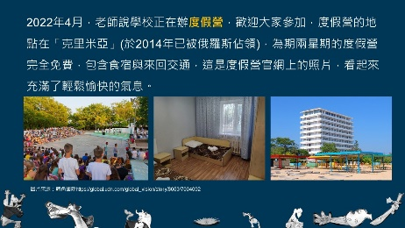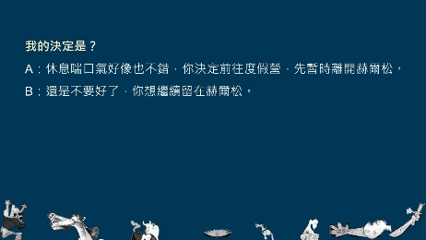  P12 P13  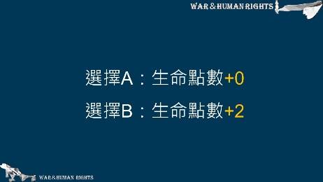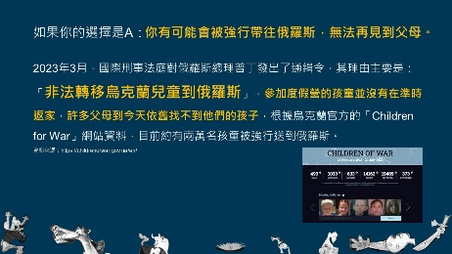  P14 P15  - 老師利用PPT第16-19頁進行題目2，題目2的討論的則是在戰爭中逃亡時，如果遇到邊境檢查哨有可能會發生哪些危險，根據報導，俄羅斯的邊境檢查極為嚴格，有許多難民與記者，在邊境檢查時被逮捕拘禁、虐待，甚至喪失生命。  - 老師利用PPT第20-23頁進行題目3，題目3討論的是赫爾松被烏克蘭收復後，反而遭到更多炮火攻擊，雖然戰爭不能攻擊民宅與非軍用設施，但根據報導，赫爾松被收復後民宅、學校、醫院皆慘遭炮襲，死傷慘重。  - 老師利用PPT第24-27頁進行題目4，題目4討論地雷所造成的影響，地雷是戰爭的可怕遺緒，在許多國家造成大量傷亡，藉此讓學生關注地雷議題。  - 老師利用PPT第28頁，強調和平對人權保障的重要。  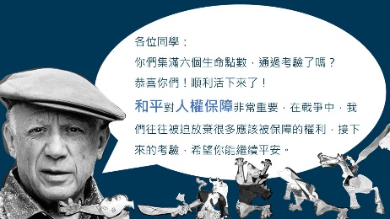  P28  三、發展活動2  物資包選擇活動：15分鐘  - 老師利用PPT第29頁說明物資包活動的規則。並用30頁說明這些物資都是在逃難時可能的功用，如瑞士刀可以用來開罐頭、進行防衛，生命吸管可以保障飲水安全…等。  (物資用途可參考學習單答案版)  - 請老師發下學習單。  - 請學生直接在學習單中勾選放棄的物資。  - 第30頁的計時器有音效，請老師斟酌使用。  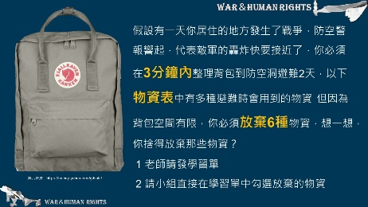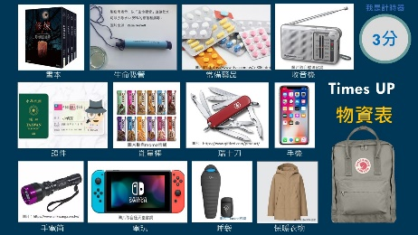  P29 P30  - 老師詢問學生，選擇那些放棄的物資，以及原因。  - 老師利用PPT第29-33頁，與學生討論，放棄的物資對應到哪一些兒童權利公約所保障的權利，並帶領學生思考和平的重要性。  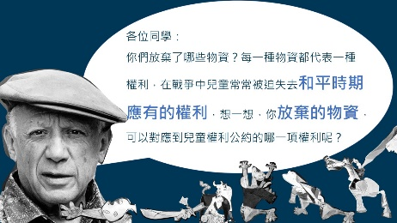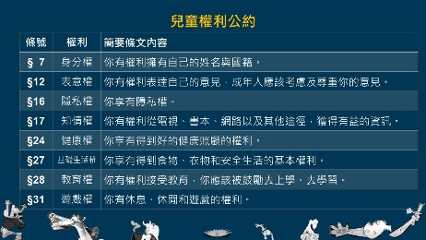  P31 P32  - 老師利用PPT第34頁帶領學生想一想，烏克蘭用甚麼樣的態度面對侵略戰爭，那如果我們也遭遇相同的危險，應該用甚麼態度面對？  - 老師利用PPT第35-37頁思考，我們可以做些甚麼事情，以減少戰爭帶來的侵害？  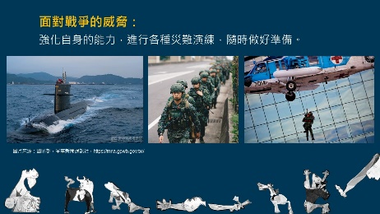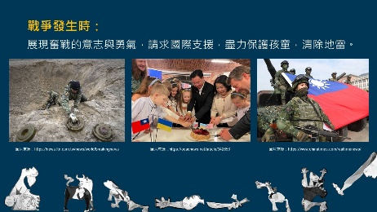  四、總結活動  倡議活動：5分鐘  - 老師利用PPT38-39頁，邀請學生一起進行倡議，聲援烏克蘭。  - 老師利用PPT第40-41頁，進行倡議活動。  *連署活動自由參加，並不勉強。  *連署活動應該徵求父母同意建議在第二堂課，待家長  同意後再進行倡議活動，或請學生在家自己進行連署。 | 5分鐘  15分鐘  15分鐘  5分鐘 | - 評量方式：  口頭發表。  - 評量標準：  能否正確回答提問，並表達自己的觀點。  - 評量方式：  個人舉手回答。  - 評量標準：  能否順利通過生存考驗。  - 評量方式：  1學習單  2口頭發表  - 評量標準：  學習單：  完成學習單。  口頭發表：  能否說明權利與物資的關係，能否清楚說明權利的重要性。  - 評量方式：  無須評量，自由參加。

